Bogotá D.C, 03 de agosto de 2022

Doctor
JAIME LUIS LACOUTURE PEÑALOZA
Secretario General
Cámara de Representantes
Ciudad

Ref.: Radicación Proyecto de Ley “POR MEDIO DE LA CUAL SE ESTABLECEN LINEAMIENTOS EN MATERIA DE RECONEXIÓN DE SERVICIOS PÚBLICOS DOMICILIARIOS, SE GARANTIZAN DERECHOS DE LOS USUARIOS Y SE DICTAN OTRAS DISPOSICIONES”.

Apreciado Secretario:

Atendiendo a lo estipulado en los artículos 139 y 140 de la Ley 5 de 1992 presentamos a consideración del Congreso de la República el Proyecto de Ley “POR MEDIO DE LA CUAL SE ESTABLECEN LINEAMIENTOS EN MATERIA DE RECONEXIÓN DE SERVICIOS PÚBLICOS DOMICILIARIOS, SE GARANTIZAN DERECHOS DE LOS USUARIOS Y SE DICTAN OTRAS DISPOSICIONES”. El Proyecto de Ley cumple las disposiciones correspondientes a la iniciativa legislativa y demás consagradas en la Constitución y la citada ley.

Agradecemos surtir el trámite legislativo previsto en el artículo 144 de la Ley 5 de 1992.

Cordialmente,

MILENE JARAVA DIAZ
Representante a la Cámara

PROYECTO DE LEY No._________________ DE 2022

“POR MEDIO DE LA CUAL SE ESTABLECEN LINEAMIENTOS EN MATERIA DE RECONEXIÓN DE SERVICIOS PÚBLICOS DOMICILIARIOS, SE GARANTIZAN DERECHOS DE LOS USUARIOS Y SE DICTAN OTRAS DISPOSICIONES”

“EL CONGRESO DE LA REPÚBLICA
DECRETA”
Artículo Primero. Objeto. La presente ley tiene por objeto establecer lineamientos que garanticen la protección a los usuarios de servicios públicos domiciliarios de cobros por concepto de reconexión que no cuenten con soportes que permitan determinar la existencia de la suspensión y de la reconexión efectiva del servicio.
Artículo Segundo. Modifíquese el artículo 96 de la ley 142 de 1994, el cual quedará así:
ARTÍCULO 96. Otros cobros tarifarios. Quienes presten servicios públicos domiciliarios podrán cobrar un cargo por concepto de reconexión y reinstalación, para la recuperación de los costos en que incurran.
Los prestadores de servicios públicos domiciliarios no podrán realizar cobros a los que se refiere el inciso anterior cuando el servicio no hubiese sido efectivamente suspendido y reconectado, o cuando tal suspensión o reconexión no pueda ser probada.
Para poder cobrar el cargo por concepto de reconexión y reinstalación, los prestadores de servicios públicos domiciliarios deberán informar y suministrar al usuario evidencia que compruebe la efectiva suspensión y/o reconexión del servicio.
En los casos en los que el prestador no lleve a cabo lo estipulado en el inciso anterior, el usuario no deberá asumir el cargo de reconexión y reinstalación.
En caso de mora de los usuarios en el pago de los servicios, podrán aplicarse intereses de mora sobre los saldos insolutos.
Las comisiones de regulación podrán modificar las fórmulas tarifarias para estimular a las empresas de servicios públicos domiciliarios de energía y acueducto a hacer inversiones tendientes a facilitar a los usuarios la mejora en la eficiencia en el uso de la energía o el agua, si tales inversiones tienen una tasa de retorno económica suficiente para justificar la asignación de los recursos en condiciones de mercado.
Artículo Tercero. El gobierno nacional a través de las entidades competentes garantizará que lo estipulado en el artículo segundo de la presente ley se contemple en los contratos de condiciones uniformes que suscriban los operadores de servicios públicos domiciliarios con los usuarios.
Artículo Cuarto. El gobierno nacional, dentro de los tres (3) meses siguientes a la entrada en vigencia de la presente ley, establecerá de acuerdo al tipo de servicio público los procedimientos y mecanismos que deberán seguir los prestadores de servicios públicos domiciliarios para poder cobrar cargos por reconexión y reinstalación a los usuarios, garantizando que se cumpla con lo establecido en el artículo segundo de la presente ley.

Artículo Quinto. La superintendencia de Servicios Públicos Domiciliarios deberá ejercer seguimiento y control de las disposiciones consagradas en la presente ley.

Asimismo, impondrá multas a los prestadores de servicios públicos domiciliarios que efectúen cobros por concepto de reconexión y reinstalación sin informar y suministrar evidencia que compruebe la efectiva suspensión y/o reconexión del servicio a los usuarios.
Artículo Sexto. La presente Ley entrará en vigencia a partir de su sanción y promulgación y deroga cualquier disposición que le sea contraria.

Cordialmente,

MILENE JARAVA DIAZ
H. Representante A La Cámara
EXPOSICIÓN DE MOTIVOS PROYECTO DE LEY
“POR MEDIO DE LA CUAL SE ESTABLECEN LINEAMIENTOS EN MATERIA DE RECONEXIÓN DE SERVICIOS PÚBLICOS DOMICILIARIOS, SE GARANTIZAN DERECHOS DE LOS USUARIOS Y SE DICTAN OTRAS DISPOSICIONES”

- INICIATIVAS LEGISLATIVAS.

El artículo 150° de la Constitución Política establece:
“Corresponde al Congreso hacer las leyes (…)”.
Así mismo, el mismo texto constitucional consagra en su artículo 154° lo que sigue:
“Las leyes pueden tener origen en cualquiera de las Cámaras a propuesta de sus respectivos miembros, del Gobierno Nacional, de las entidades señaladas en el artículo 156, o por iniciativa popular en los casos previstos en la Constitución (…).” (Subrayado fuera de texto).

En el desarrollo legal, la Ley 5ta de 1992 estableció en su artículo 140º, modificado por el artículo 13 de la Ley 974 de 2005, lo que a continuación se indica:
Pueden presentar proyectos de ley:
1. Los Senadores y Representantes a la Cámara individualmente y a través de las bancadas.
2. El Gobierno Nacional, a través de los Ministros del Despacho.
3. La Corte Constitucional.
4. El Consejo Superior de la Judicatura.
5. La Corte Suprema de Justicia.
6. El Consejo de Estado.
7. El Consejo Nacional Electoral.
8. El Procurador General de la Nación.
9. El Contralor General de la República.
10. El Fiscal General de la Nación.
11. El Defensor del Pueblo.
(Subrayado fuera de texto).

2. FUNDAMENTOS CONSTITUCIONALES
El artículo 01 de la Constitución política establece que Colombia es un Estado Social de Derecho, organizado en forma de República unitaria, descentralizada, con autonomía de sus entidades territoriales, democrática, participativa y pluralista, fundada en el respeto de la dignidad humana, en el trabajo y la solidaridad de las personas que la integran y en la prevalencia del interés general.
El artículo 02 de la Carta Magna dispone que son fines esenciales del Estado: servir a la comunidad, promover la prosperidad general y garantizar la efectividad de los principios, derechos y deberes consagrados en la Constitución; facilitar la participación de todos en las decisiones que los afectan y en la vida económica, política, administrativa y cultural de la Nación; defender la independencia nacional, mantener la integridad territorial y asegurar la convivencia pacífica y la vigencia de un orden justo.
El artículo 365 de la Constitución política consagra que los servicios públicos son inherentes a la finalidad social del Estado. Es deber del Estado asegurar su prestación eficiente a todos los habitantes del territorio nacional. Los servicios públicos estarán sometidos al régimen jurídico que fije la ley, podrán ser prestados por el Estado, directa o indirectamente, por comunidades organizadas, o por particulares. En todo caso, el Estado mantendrá la regulación, el control y la vigilancia de dichos servicios. Si por razones de soberanía o de interés social, el Estado, mediante ley aprobada por la mayoría de los miembros de una y otra Cámara, por iniciativa del Gobierno decide reservarse determinadas actividades estratégicas o servicios públicos, deberá indemnizar previa y plenamente a las personas que, en virtud de dicha ley, queden privadas del ejercicio de una actividad ilícita.
El artículo 366 de la Constitución estipula que el bienestar general y el mejoramiento de la calidad de vida de la población son finalidades sociales del Estado. Será objetivo fundamental de su actividad la solución de las necesidades insatisfechas de salud, de educación, de saneamiento ambiental y de agua potable.
Para tales efectos, en los planes y presupuestos de la Nación y de las entidades territoriales, el gasto público social tendrá prioridad sobre cualquier otra asignación.
El artículo 367 de la Constitución establece que la ley fijará las competencias y responsabilidades relativas a la prestación de los servicios públicos domiciliarios, su cobertura, calidad y financiación, y el régimen tarifario que tendrá en cuenta además de los criterios de costos, los de solidaridad y redistribución de ingresos.
Los servicios públicos domiciliarios se prestarán directamente por cada municipio cuando las características técnicas y económicas del servicio y las conveniencias generales lo permitan y aconsejen, y los departamentos cumplirán funciones de apoyo y coordinación.
La ley determinará las entidades competentes para fijar las tarifas.
Así mismo el articulo 369 consagra que la ley determinará los deberes y derechos de los usuarios, el régimen de su protección y sus formas de participación en la gestión y fiscalización de las empresas estatales que presten el servicio. Igualmente definirá la participación de los municipios o de sus representantes, en las entidades y empresas que les presten servicios públicos domiciliarios.
2.1. FUNDAMENTOS LEGALES
El artículo 02 de la ley 142 de 1994 establece que el Estado intervendrá en los servicios públicos, conforme a las reglas de competencia de que trata esta Ley, en el marco de lo dispuesto en los artículos 334, 336, y 365, a 370 de la Constitución Política, para los siguientes fines:
- Garantizar la calidad del bien objeto del servicio público y su disposición final para asegurar el mejoramiento de la calidad de vida de los usuarios.
- Ampliación permanente de la cobertura mediante sistemas que compensen la insuficiencia de la capacidad de pago de los usuarios.
- Atención prioritaria de las necesidades básicas insatisfechas en materia de agua potable y saneamiento básico.
- Prestación continua e ininterrumpida, sin excepción alguna, salvo cuando existan razones de fuerza mayor o caso fortuito o de orden técnico o económico que así lo exijan.
- Prestación eficiente.
- Libertad de competencia y no utilización abusiva de la posición dominante.

- Obtención de economías de escala comprobables.
- Mecanismos que garanticen a los usuarios el acceso a los servicios y su participación en la gestión y fiscalización de su prestación.
- Establecer un régimen tarifario proporcional para los sectores de bajos ingresos de acuerdo con los preceptos de equidad y solidaridad.
Asimismo, el artículo 03 de la misma ley estipula que constituyen instrumentos para la intervención estatal en los servicios públicos todas las atribuciones y funciones asignadas a las entidades, autoridades y organismos de que trata esta Ley, especialmente las relativas a las siguientes materias:
- Promoción y apoyo a personas que presten los servicios públicos.
- Gestión y obtención de recursos para la prestación de servicios.
- Regulación de la prestación de los servicios públicos teniendo en cuenta las características de cada región; fijación de metas de eficiencia, cobertura y calidad, evaluación de las mismas, y definición del régimen tarifario.
- Control y vigilancia de la observancia de las normas y de los planes y programas sobre la materia.
- Organización de sistemas de información, capacitación y asistencia técnica.
- Protección de los recursos naturales.
- Otorgamiento de subsidios a las personas de menores ingresos.
- Estímulo a la inversión de los particulares en los servicios públicos.
- Respecto del principio de neutralidad, a fin de asegurar que no exista ninguna práctica discriminatoria en la prestación de los servicios.
El numeral 9.4 del artículo 09 de la ley 142 de 1994 consagra que los usuarios de los servicios públicos tienen derecho, además de los consagrados en el Estatuto Nacional del Usuario y demás normas que consagren derechos a su favor, [siempre que no contradigan esta ley, a]:
9.4. Solicitar y obtener información completa, precisa y oportuna, sobre todas las actividades y operaciones directas o indirectas que se realicen para la prestación de los servicios públicos, siempre y cuando no se trate de información calificada como secreta o reservada por la ley y se cumplan los requisitos y condiciones que señale la Superintendencia de Servicios Públicos Domiciliarios.
El numeral 11.1 del artículo 11 de la ley 142 de 1994 estipula que las entidades que presten servicios públicos tienen la obligación de:
11.1. Asegurar que el servicio se preste en forma continua y eficiente, y sin abuso de la posición dominante que la entidad pueda tener frente al usuario o a terceros.
El artículo 15 de misma ley 142 dispone que pueden prestar los servicios públicos:
15.1. Las empresas de servicios públicos.
15.2. Las personas naturales o jurídicas que produzcan para ellas mismas, o como consecuencia o complemento de su actividad principal, los bienes y servicios propios del objeto de las empresas de servicios públicos.
15.3. Los municipios cuando asuman en forma directa, a través de su administración central, la prestación de los servicios públicos, conforme a lo dispuesto en esta Ley.
15.4. Las organizaciones autorizadas conforme a esta Ley para prestar servicios públicos en municipios menores en zonas rurales y en áreas o zonas urbanas específicas.
15.5. Las entidades autorizadas para prestar servicios públicos durante los períodos de transición previstos en esta Ley.
15.6. Las entidades descentralizadas de cualquier orden territorial o nacional.
El artículo 47 de la ley 142 de 1994 designa que es función de la Superintendencia velar por la progresiva incorporación y aplicación del control interno en las empresas de servicios públicos. Para ello vigilará que se cumplan los criterios, evaluaciones, indicadores y modelos que definan las comisiones de regulación, y podrá apoyarse en otras entidades oficiales o particulares.
El numeral 25 del artículo establece que es función de la superintendencia sancionar a las empresas que no respondan en forma oportuna y adecuada las quejas de los usuarios.
El artículo 142 de la ley 142 de 1994 estipula que, para restablecer el servicio, si la suspensión o el corte fueron imputables al suscriptor o usuario, éste debe eliminar su causa, pagar todos los gastos de reinstalación o reconexión en los que la empresa incurra, y satisfacer las demás sanciones previstas, todo de acuerdo a las condiciones uniformes del contrato.
Si el restablecimiento no se hace en un plazo razonable después de que el suscriptor o usuario cumpla con las obligaciones que prevé el inciso anterior, habrá falla del servicio.
El Artículo 174 de la ley 142 de 1994 expedida por el Congreso de la Republica, “por la cual se establece el régimen de los servicios públicos domiciliarios”, establece que por motivos de interés social y con el propósito de que la utilización racional del recurso gas natural permitiera la expansión y cobertura del servicio a las personas de menores recursos, el Ministerio de Minas y Energía podría otorgar las áreas de servicio exclusivo para la distribución domiciliaria de gas combustible por red.
La Ley 689 de 2001 modificó parcialmente la Ley 142 de 1994, asimismo la ley 1117 de 2006 expidió normas sobre normalización de redes eléctricas y de subsidios para estratos 1 y 2.
- SITUACIÓN ACTUAL
Actualmente en Colombia con la vigencia del articulo 96 y 142 de la ley 142 de 1994 los prestadores de servicios públicos domiciliarios están habilitados para cobrar montos por concepto de reconexión y reinstalación del servicio que prestan en caso de que el usuario no cumpla con sus obligaciones de pago en los tiempos establecidos, sin embargo, es un cobro que debe proceder solo si realmente se efectúa la suspensión o corte del servicio y posteriormente la reconexión del mismo, debido a que su finalidad es cubrir los gastos en que incurre el prestador para poder llevar a cabo la mencionada acción.
En múltiples ocasiones la Superintendencia de Servicios Públicos Domiciliarios ha precisado los eventos en que procede el mencionado cobro de reconexión y ha sido enfática en que, Si la suspensión o corte se ocasionaron por una conducta imputable al suscriptor o usuario, le corresponde a este eliminar la causa pagando todos los gastos de reinstalación o reconexión en que incurra el prestador, de acuerdo con lo establecido en el contrato de condiciones uniformes.
Por lo tanto, el cobro solo debe proceder en los eventos en que el servicio efectivamente haya sido suspendido y, por ende, se haya incurrido en costos para garantizar la reconexión, pues el fundamento legal del cobro no es enriquecer a las empresas, sino permitir que recuperen los costos.
Todo lo anterior deja en claro que el prestador de servicios públicos no puede realizar el cobro cuando el servicio no fue efectivamente suspendido, sin embargo, hoy en día esta es una disposición que no está consagrada en la ley 142 de 1994, la cual establece el régimen de los servicios públicos domiciliarios, por lo tanto pese a los conceptos expedidos por la superintendencia y a falta de la obligatoriedad de informar y demostrarle al usuario el efectivo corte y posterior reconexión del servicio son cada día muchos más frecuentes los cobros de reconexión injustificados o en su defecto cobros sin ninguna evidencia o soporte que realmente permita comprobar que la acción si se desarrolló.
Prueba de lo anterior se ve reflejada en las altas quejas y recursos que a diario recibe la superintendencia de servicios públicos domiciliarios por este concepto, cifras de la misma entidad arrojan que entre enero del 2016 y agosto de 2021 se han recibido en total 42.022 solicitudes relacionadas con el cobro injustificado de reconexión del servicio público domiciliario, es decir 42.022 hogares que han visto en sus facturas el cobro de un acción que no se efectuó o que simplemente el operador no tuvo como probar y que por el contrario causa una gran afectación en el bolsillo de los afectados.
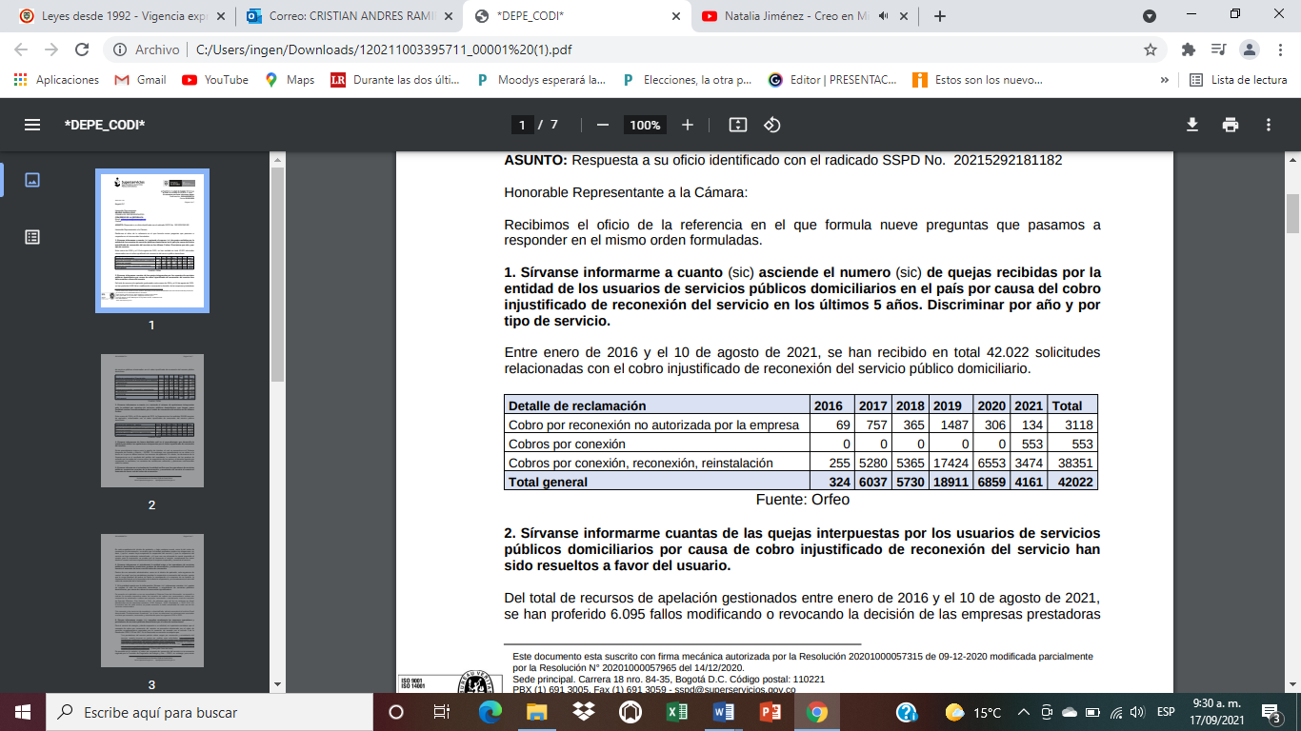
Fuente. Superintendencia de Servicios Públicos

En el mismo sentido entre enero del año 2016 y agosto del 2021, la superintendencia recibió 28.880 recursos de apelación, relacionados con el cobro injustificado de reconexión del servicio público domiciliario tal como se muestra en la siguiente tabla.

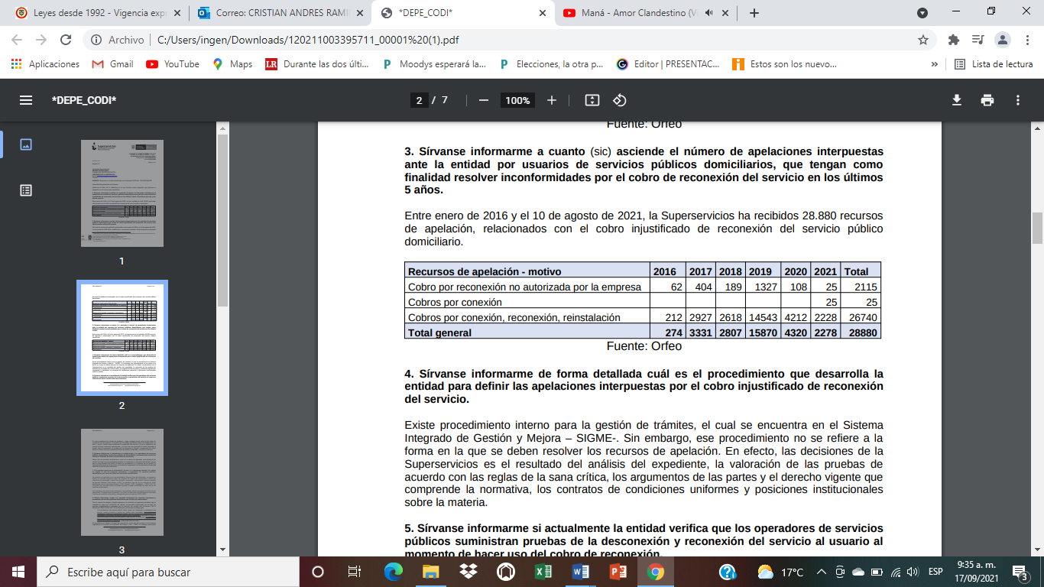
Fuente. Superintendencia de Servicios Públicos

Todas las anteriores cifras demuestran que a diario los hogares colombianos están siendo afectados por cobros de reconexión que carecen de procedimientos que tengan como objetivo informar y suministrar al usuario de la validez del mismo, causando así múltiples quejas y apelaciones que generan desgastes innecesarios tanto en los afectados como en las entidades con competencias en el tema, incluso en el peor de los casos por no incurrir en los múltiples tramites de una queja, las personas optan por asumir grandes costos que no le corresponden.

Actualmente estos cobros en el servicio público de Acueducto tienen una tarifa del 1,2 por ciento de un salario mínimo legal mensual vigente, que este año equivale a 8.853 pesos, pero hay que sumarle el cargo por la suspensión, que es de 1,4 por ciento de un salario mínimo. Es decir, el proceso completo cuesta por lo menos 19.181 pesos. Para el servicio de Gas natural de acuerdo con Andesco, los valores para los usuarios varían entre 55.000 pesos y 120.000 pesos, dependiendo de los costos asociados al proceso. los valores más bajos de reconexión en energía eléctrica inician en 15.500 pesos y van hasta los 42.400 pesos, dependiendo del municipio y de la empresa prestadora, sumas que generan una afectación importante en los hogares.

Todo lo anterior convierte en necesario que el concepto expedido por la superintendencia en cuanto a la correcta aplicabilidad del cobro de reconexión se eleve a rango de ley, y asimismo se establezca un procedimiento que garantice la protección de los usuarios contra los cobros sin soporte y sin pruebas de la efectiva desconexión y posterior reconexión del servicio público domiciliario que dio lugar al cobro.

- OBJETO DEL PROYECTO

El presente proyecto de ley tiene como principal objetivo establecer lineamientos que permitan proteger a los usuarios de servicios públicos domiciliarios de cobros de reconexión injustificados, asimismo se eleva a rango de ley el concepto emitido por la superintendencia de servicios públicos domiciliarios en cuanto a la correcta aplicabilidad de este tipo de cobros por parte de las empresas operadoras de servicios públicos.
Con lo dispuesto en el proyecto se obliga a que los operadores antes de efectuar un cobro por concepto de reconexión informen y le comprueben al usuario la efectiva suspensión y posterior reconexión del servicio. En caso de no efectuarse este procedimiento el cobro no podrá ser efectuado y el usuario no tendrá la obligación de asumirlo.
Actualmente las entidades con competencia en la vigilancia de la correcta prestación de los servicios públicos domiciliarios no exigen que los prestadores prueben la suspensión o reconexión del servicio, dicho procedimiento solo es llevada a cabo en caso de que se interponga un recurso de apelación por parte del usuario afectado, situación que se convierte en desgastante y la mayoría de las veces afecta el bolsillo de los hogares colombianos.
Se debe tener en cuenta que no todos los usuarios cuentan con los medios para interponer quejas o apelaciones y por ende se ven afectados económicamente ante este tipo de cobros.
- ANTECEDENTES DEL PROYECTO
La presente iniciativa legislativa fue radicada en la pasada legislatura 2021-2022 con numero de radicado 343 de 2021, se radicó en secretaria general de la cámara de representantes el 05 de octubre del año 2021, posteriormente fue publicada en la gaceta 1394 de 2021 y por su materia remitida a la comisión sexta constitucional, en la cual debido a los tiempos no pudo surtir su primer debate y fue retirada por su autora para ser presentada en la siguiente legislatura.
Por tal motivo, convencidos de la importancia de insistir en la aprobación de esta importante iniciativa legislativa, la volvemos a radicar para que sea discutida en la legislatura 2022-2023 y así se pueda proteger a todos los hogares colombianos de los cobros injustificados en materia de reconexión, que constantemente cometen las empresas de servicios públicos domiciliarios con sus usuarios.

Cordialmente,

MILENE JARAVA DIAZ
H. Representante A La Cámara

